 | činnost | poznámky
PONDĚLÍ | RČ: děti si volně hrají v koutcích herny, prohlížejí si knihy, volně si kreslí u stolečků, staví ze stavebnice, puzzle, obrázkyna téma zima, modelína, povídají si, v herně hrají námětové hry, pexeso, společenské hry – pixit…, prohlížení časopisů na téma zima, odpočívání v pelíšku  KK: děti společně s paní učitelkou přivítají nový týden, poví si, jaký měly víkend, přivítají se s kamarády a s paní učitelkami, seznámí se novým tématem týdne – severní pól, zima, zvířata žijícím na severním pólu, jaké tam je počasí, jestli je jim zima  PH: „Na sněhové vločky“ – děti se pohybují jako sněhové vločky, pani učitelka řekne povel – rychle nebo pomalu a děti se takto pohybují  HVČ: seznámení s novou písní – medvědi na lyžích, zpěv dalších naučených písní – Hrajeme si na tři krále, Světýlko, Dýně, Rolničky, Máme doma obludu a další
ÚTERÝ | RČ: hry v koutcích třídy, prohlížení dětských knih, děti si kreslí u stolečků, stavění z kostek, námětové hry – na krámek, na rodinu, prohlížení obrázků, rozvoj komunikačních dovedností, společenské hry, hra s modelínou, hra s pískem, hra s auty, odpočívání v pelíšku, pexeso, obrázkový materiál - zima, rozvíjení jemné motoriky, kouzelná hmota, navlékání korálků  KK: přivítání nového dne, pozdravení kamarádů a paní učitelek, děti poví, o čem si povídáme tento týden, povíme si jaký mámě den, jaký roční období, opakování zvířátek, kteří žijí na severním pólu – popis zvířátek – jak vypadají, jakou mají barvu, čím se živí, kde ještě mohou žít…  PH: „Na tuleně“ – děti se volně pohybují po třídě, a když pani učitelka udělá nějaký signál a řekne, spojte se jako 2, 3, 4 a jiné tuleni, tak se děti spojí  Logochvilka: napodobování pohybu úst a jazyka – motivace „O tučňákovi, který žije v puse“  HVČ: rozezpívání a zpěv naučených písní – Medvěd na lyžích, Rolničky, Písnička pro čerta, Duha, Dýně, Máme doma obludu, mám tě rád, Světýlko, Zvířátka a další
STŘEDA | RČ: hry v koutcích třídy, prohlížení dětských knih, děti si kreslí u stolečků, stavění z kostek, námětové hry – na krámek, na rodinu, prohlížení obrázků, rozvoj komunikačních dovedností, společenské hry, hra s auty, jemná motorika, obrázky o zimě, modelína, odpočívání v pelíšku  KK: přivítání nového dne, pozdravení kamarádů a paní učitelek, povídání o severním pólu, jaké tam jsou zvířátka…, povídání o zemích, kde je jenom sníh – Antarktida, Arktida – jestli tam někdo žije, jak vypadají ti lidé, jak se tam žije…  PH: „Na tuleně“  VVČ: „Tučňáci na ledové ploše“ – děti si natřou bílou a modrou podklad – čtvrtka – pak počkají až podklad uschne a nalepí tam tučňáky vytvořené z barevného papíru  HVČ: rozezpívání a zpěv naučených písní – Medvěd na lyžích, Rolničky, Písnička pro čerta, Duha, Dýně, Máme doma obludu, mám tě rád, Světýlko, Zvířátka a další
ČTVRTEK | RČ: volně si kreslí, hrají s auty, s kostkami, s pískem, prohlíží si knihy, stavění ze stavebnic, z kostek, námětové hry – na krámek, na rodinu, prohlížení obrázků zima, severní pól, komunikace mezi dětmi, hry v koutcích herny, povídání o zimě, hry s hračkami  KK: pozdravení, přivítání nového dne, opakování toho, o čem si povídáme tento týden – severní pól, Antarktida, Arktida, jací lidé tam žijí, zvířata, jak vypadají, čím se živí, kde žijí, jaké tam je počasí…, opakování dnu v týdnu, roční období  TVČ: pohybová hra „Na tuleně“, překážková dráha – cesta na severní pól, relaxace těla  HVČ: děti zpívají Medvěd na lyžích, Rolničky, Písnička pro čerta a dalších písní – mám tě rád, Myška tanečnice, Běží liška k táboru, kočka leze dírou, zvířata, ptačí ráno, máme doma strašidlo, Dýně, duha a dalších
PÁTEK | RČ: děti si volně kreslí u stolečků, hrají si volně v koutcích herny, hrají si s kostkami, se stavebnicemi, s panenkami, s kuchyňkou, prohlíží si knihy, prohlíží si obrázky, děti si povídají mezi sebou – rozvíjení komunikačních schopností, odpočívání v pelíšku  KK: děti přivítají nový den, přivítání kamarádů a p. uč., zopakování, co se za celý týden naučily, zhodnocení celého týdne, zopakování toho co se dělo celý týden, severní pól, zvířata, lidé, co tam žijí…  HVČ: zpěv naučených písni – Medvěd na lyžích, Hrajeme si na tři kréle, Mám tě rád, barvy, Běží liška k táboru, Myška tanečnice, ptačí ráno, zvířátka, Máme doma strašidlo, Dýně, Písnička pro čerta, koledy, Rolničky – hra na nástroje
Brouček vyráží na severní pól

Otázky k tématu
- Jaké máme zimní zvířata?
- Jak vypadají taková zvířata?
- Co jedí taková zvířata?
- Kde bydlí taková zvířata?
- Znáte ledního medvěda?
- Jak takový medvěd vypadá?
- Jaké jsou země, kde je jenom zima?
- Bydlí tam nějací lidé?
- Jak vypadají takový lidé?
- Kde bydlí?

HVČ
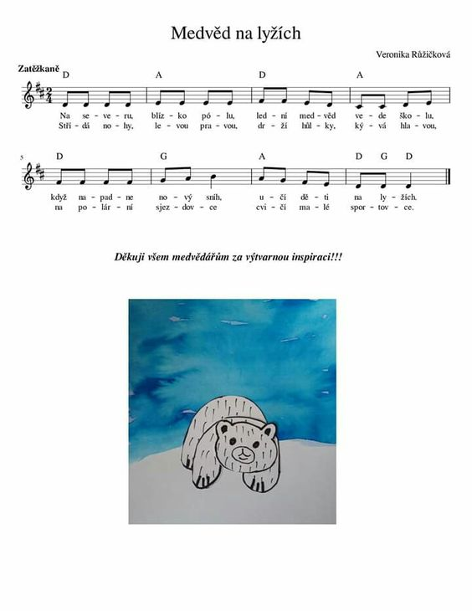

VVČ
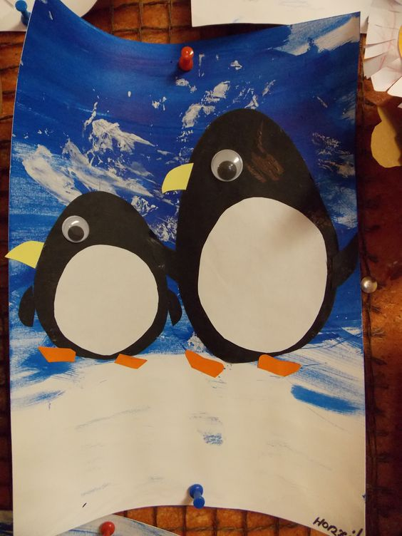

Logochvilka
- Tučňák vyjde ven – vypláznout jazyk
- Podívá se, jestli svítí sluníčko – vypláznutý jazyk směrem nahoru
- Podívá se okolo, jestli není bláto – vypláznutý jazyk dolů
- Vyčistí si své hnízdo – přejíždět jazykem po zubech
- Hraje si na schovávanou - bouličky do tváří
- Seká venku trávu – kmitání jazyka ze strany na stranu
- Myje okna – jazykem okolo úst, přejíždět po rtech

